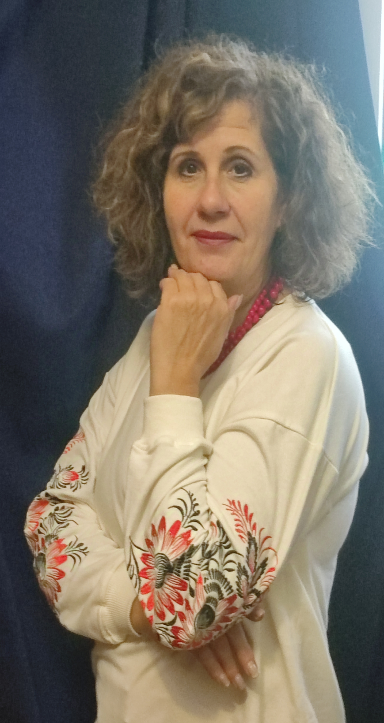 | Тернова Алла Іллівна  кандидат філологічних наук, доцент кафедри журналістики  Викладацька діяльність з 1993р. Практикуючий журналіст, член Національної спілки журналістів України.  2001-2013 рр. – керівник студентської телестудії «Юніверс-ТБ», завідувач навчальної лабораторії телевізійної журналістики ЗНУ. Автор циклів програм на студентській радіостанції «Юніверс» (2001-2004 рр.), радіостанції «Соната» (2005 р.), запорізького представництва «5 каналу» (2007 р.), керівник творчих телевізійних студентських проєктів («СТРУМ», «УПС», «Універ», «Zp-news», «ZP-Life», «Вектор», «Імпульс», «Наголо’с», ««Project Z», «ТаймЛанч»), співавтор низки телепрограм («StoodRoom», «ProFy», «TV Book», «Об’єктив», «Назнімали», « Я у мами журналіст» тощо) (2004-20025 рр.), співавтор 40 ефірів просвітницької телепрограми на ЗОДТРК (2013-2014рр.).  2013 р. пройшла стажування у «Могилянській школі журналістики» Національного університету «Києво-Могилянська академія»,  2018-2019 рр. підвищила кваліфікацію на кафедрі «Кіно- і телемистецтва» Інституту журналістики Київського національного університету.  Керівник творчої групи зі спеціалізації «Аудіовізуальна журналістика».  2021 р. стажувалася у Національному Університеті Луїс (м. Новий Сонч, Польща).  2022р. закінчила ІІ Міжнародну зимову школу «Соціальні виміри європейських студій» (Італія-Україна),  2022р. пройшла курси «Цифрові інструменти GOOGLE для освіти» від «Академії цифрового розвитку».  2021-2023р. підвищила кваліфікацію як науково-педагогічний працівник за програмами «Інформаційно-комунікаційні технології в освітньому процесі», «Підвищення цифрових компетентностей співробітників ЗНУ», «Актуальні питання підготовки здобувачів третього (освітньо-наукового) ступеня вищої освіти» Школи педагогічної майстерності ЗНУ.  2023р. – навчання у Академії викладачів журналістики (JTA).
Телефон:
(061) 289-12-24 (кафедра),
289-12-47 (студентська телестудія «Юніверс-ТБ»,
https://www.youtube.com/channel/
UCm4htSZ9rgfexl2KEBWxvaw/
Featured)
Є членкинею:
2018р. Національної спілки журналістів України,
2022р. – Європейської асоціації викладачів журналістики (EJTA),
2023р. Асоціації вчених і викладачів у сфері комунікації у Європі (ECREA)
Наукові інтереси: аудіовізуальний контент, відеографія і мобільна відеозйомка, технології виробництва екранного продукту, телевізійна публіцистика і документалістика.

